**ANALISIS KEKUATAN TARIK BAHAN KOMPOSIT MATRIKS RESIN POLYESTER BERPENGUAT SERAT BATANG PISANG DENGAN BERBAGAI VARIASI TATA LETAK SUSUNAN SERAT**

**Aditya Zulfan Hatami, Sri Mulyo Bondan R, Muhammad Dzulfikar**

Program Studi Teknik Mesin, Universitas Wahid Hasyim

Jl. Menoreh X22, sampangan, Semarang 50236, Indonesia.

*Email: [adityahatami8@gmail.com](mailto:muhammadsatya676@gmail.com)

**Abstrak**

Pada penelitian ini adalah untuk mengetahui pengaruh kekuatan tarik serat komposit diperkuat serat batang pisang dengan variasi tata letak susunan serat dengan menggunakan matrik resin polyester terhadap kekuatan tarik. Variasi tata letak susunan serat komposit acak, memanjang, anyam. Metode pembuatan komposit dilakukan secara hand lay up. Prosedur dan pengujian tarik mengacu pada standar ASTM D638. Hasil penelitian pada pengujian tarik menunjukkan bahwa komposit dengan arah anyam yang berpenguat serat pisang memiliki kekuatan sebesar 13,46 kgf/mm², acak memiliki kekuatan 1,64 kgf/mm² dan memanjang atau sejajar memiliki kekuatan 14,64 kgf/mm². pada pengujian tarik disebabkan pada proses pengujian terjadi slip pada grip pencekam. Bentuk patahan pada serat acak mengalami patahan getas, karena ujung patahan terdapat patahan kasar, adannya mekanisme *fiber pull out*, Hal ini menunjukkan bahwa lemahnya ikatan antara serat dan resin dikarenakan serat mengandung lapisan seperti lilin (lignin dan kotoran lainnya) yang menghalangi ikatan interface antara serat dengan matrik. Sedangkan serat memanjang mengalami void dikarenakan bahwa terdapat rongga udara yang terjebak pada saat pembuatan komposit antara matriks dan resin. Serat anyam mengalami patahan yang complet break menunjukkan bahwa antara serat dan matriks bekerja sama menerima beban tarik serta tidak mengalami retak.

**Kata Kunci***: variasi tata letak susunan serat, struktur mikro, pengujian tarik, pengujian pull-out*

1. **PENDAHULUAN**

Indonesia merupakan salah satu negara dengan potensi sumber daya alam yang melimpah, khususnya serat alam. Pisang merupakan pohon yang memiliki jenis terna atau yang disebut dengan pohon batang yang lunak dan tidak berkayu dengan batang yang kuat dan daun-daun yang besar memanjang berwarna hijau tua. Batang pisang dibedakan menjadi dua macam yaitu batang asli yang disebut bonggol dan batang semu atau batang palsu. Bonggol berada dipangkal batang semu dan berada dibawah permukaan tanah, memiliki banyak mata tunas yang merupakan calon anakan dan tempat bertumbuhnya akar. Batang semu tersusun atas pelepah-pelepah daun yang saling menutupi, tumbuh tegak dan kokoh serta berada diatas permukaan tanah (G. Tchobanoglous, 2003)

Komposit merupakan material rekayasa baru yang tersusun dari dua atau lebih bahan utama yang dikombinasikan guna mendapatkan sifat mekanis (mechanical properties) yang lebih baik. Kombinasi dari dua atau lebih bahan inilah yang menjadikan bahan komposit memiliki sifat yang berbeda dengan semua bahan yang ada di alam. Bahan-bahan penyusun komposit ini saling mengikat sehingga sifat yang dihasilkan menjadi solid (muh.amin, 2020).

Menurut (Hartono Yudo, 2008 ) Dari hasil pengujian specimen dengan serat tebu dilakukan analisa kekuatan mekanis kemudian dibandingkan dengan nilai kekuatan mekanis yang disyaratkan/diizinkan oleh Biro Klasifikasi Indonesia (BKI) sebagai tolak ukur standar ujinya. Pengujian komposit berpenguat serat ampas tebu membandingkan arah serat sudut 0º dan 45º, perlakuan serat pola anyaman, fraksi volume 44% matrik polyester dan 56% serat ampas tebu, dengan metode hand lay up, hasil pengujian didapat harga kekuatan tarik tertinggi dimiliki oleh komposit dengan arah serat sudut searah 0º. Hasil pengujian menunjukkan bahwa kekuatan tarik dan modulus elastisitas dari komposit berpenguat serat ampas tebu belum dapat memenuhi standar kekuatan tarik dan modulus elastisitas yang disyaratkan BKI yakni : untuk arah serat sudut searah 0º kekuatan tariknya sebesar 1.69 kg/mm2 dan modulus elastisitasnya sebesar 115.85 kg/mm2, untuk arah serat sudut bersilangan 45º sehingga kekuatan tariknya sebesar 1.34 kg/mm2 dan modulus elastisitasnya sebesar 108.40 kg/mm2.

Menurut (Kurniawan, 2018) Penelitian ini menggunakan serat bambu apus yang telah diberikan perlakuan alkali (NaOH) sebanyak 5% dengan waktu perendaman selama 2 jam. Matriks yang digunakan adalah resin polyester (SHCP) dan katalis (TRIPOXE). Komposit dibuat dengan variasi orientasi susunan serat sejajar, anyam, dan acak dengan fraksi volume serat 25%, diatas cetakan kaca berukuran 30 cm x 30 cm x 0,5 cm.

Dari penelitian ini nilai koefisen penyerapan suara terbesar terdapat pada komposit dengan orientasi susunan serat anyam dengan nilai α = 0,52 pada frekuensi 3000Hz, sesuai standar ISO 11654. Nilai kekuatan tarik rata-rata terbesar terdapat pada komposit orientasi susunan serat sejajar dengan nilai 50,26 MPa. Nilai regangan rata-rata terbesar terdapat pada komposit orientasi susunan serat anyam dengan nilai 0,0140. Nilai modulus elastisitas rata-rata terbesar terdapat pada komposit orientasi susunan serat sejajar dengan nilai 4,55 Gpa.

Menurut (Lokantara, 2010) . Serat pelepah pisang diperoleh dari pohon pisang kepok (Musa Paradisiaca) merupakan serat yang mempunyai sifat mekanik yang baik. Sifat mekanik dari serat pelepah pisang mempunyai densitas 1,35 gr/cm3, kandungan selulosan 63-64%, hemiselulosa 20%, kandungan lignin 5%, kekuatan tarik rata-rata 600 Mpa, modulus tarik ratarat 17,85 Gpa dan pertambahan panjang 3,36%.

Pada penelitian ini dapat dilakukan dengan cara pengujian tarikdanpengujian *fiber pull-out*. Pengujian tarik adalah pengujian yang dilakukan dengan melakukan penarikan terhadap suatu bahan sampai bahan tersebut putus atau patah. Benda uji yang diberi gaya tarik diletakkan secara sejajar dengan garis sumbunya dan serenjang terhadap permukaan penampangnya. Pada pengujian tarik untuk mengetahui sifat-sifat suatu bahan. Dengan menarik suatu bahan kita akan segera mengetahui bagaimana bahan tersebut bereaksi terhadap tenaga tarikan dan mengetahui sejauh mana material itu bertambah panjang. Alat eksperimen untuk uji tarik ini harus memiliki cengkeraman (grip) yang kuat dan kekakuan yang tinggi (highly stiff). Tujuan untuk mengetahui Kekuatan luluh, kekuatan maksimum material. Sedangkan cara untuk mengukur kekuatan ikatan interface antara serat tunggal dan matrik*. Pull out fiber tests,* ujung serat tertanam pada matrik. Serat ditarik dan matrik ditahan atau ditarik juga denganarah yang berlawanan dengan arah penarikan serat. Tujuan proses ini *Pull-out* dilakukan untuk mendapatkan tegangan geser antarmuka antara serat dan matrik, serta memberi informasi perilaku kegagalan serat-matrik akibat kompatibilitas dua bahan yang rendah

1. **METODOLOGI**

**2.1 Bahan dan Alat**

Bahan yang digunakan pada penelitian ini adalah serat batang pisang yang dipotong mengikuti variasi susunan tata letak yang akan diujikan. Adapun variasi yang digunakan yaitu anyam, sejajar atau memanjang serta acak. Pengujian tarik dan *fiber pull-out* dengan menggunakan alat uji tarik. Proses uji tarik dan *pull-out* untuk mengetahui kekuatan dan dan komposit terhadap susunan serat pada batang pisang. Komposit dibuat dengan penguat serat sabut kelapa dan matriks resin

Material yang telah mengalami proses variasi Uji tarikdan *pull-out* , kemudian dilakukan pengujian struktur mikro terhadap specimen *pull-out*.

Diagram alur penelitian ini seperti yang ditunjukan pada Gambar 1.

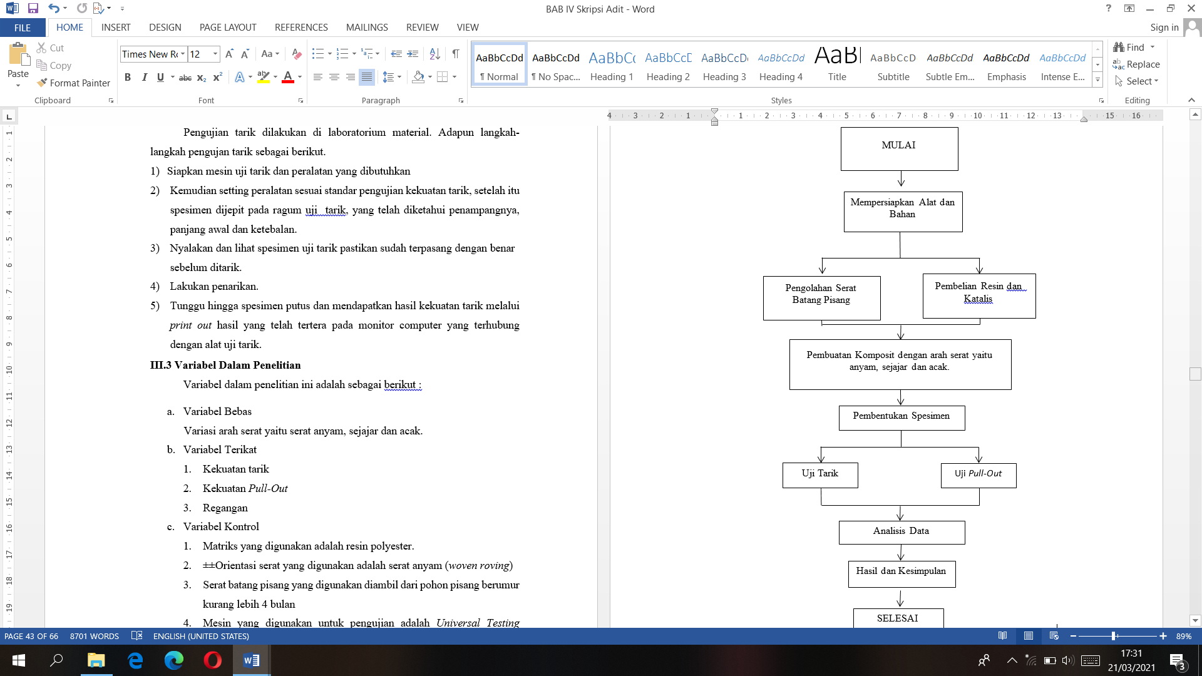

**Gambar 1. Diagram alur penelitian**

1. **HASIL DAN PEMBAHASAN**

**3.1 Hasil Uji tarik**

Gambar 1 grafik hubungan kekuatan tarik

Gambar 2 grafik hubungan regangan

Dari grafik rata-rata nilai kekuatan tarik dan regangan ditunjukkan pada gambar 1 dan 2. Sehingga, dapat disimpulkan komposit dengan penguat serat batang pisang Abaka dengan anyam mempunyai nilai kekuatan tarik yang terbaik diantara komposit lainnya yaitu sebesar 13,46 MPa dan regangan sebesar 8,26 %. Disisi lain nilai kekuatan tarik matriks resin lebih baik, yaitu sebesar 18,14 MPa, dan nilai regangan sebesar 6,56 %.

* 1. **Pengamatan Struktur Mikro**

Mikroskop adalah alat yang digunakan untuk melihat, atau mengenali benda-benda renik yang terlihat kecil menjadi lebih besar dari aslinya (Aulia, 2012). Dalam pengamatan dengan menggunakan mikro bertujuan untuk dapat melihat keretakan yang terjadi pada patahan komposit tersebut.

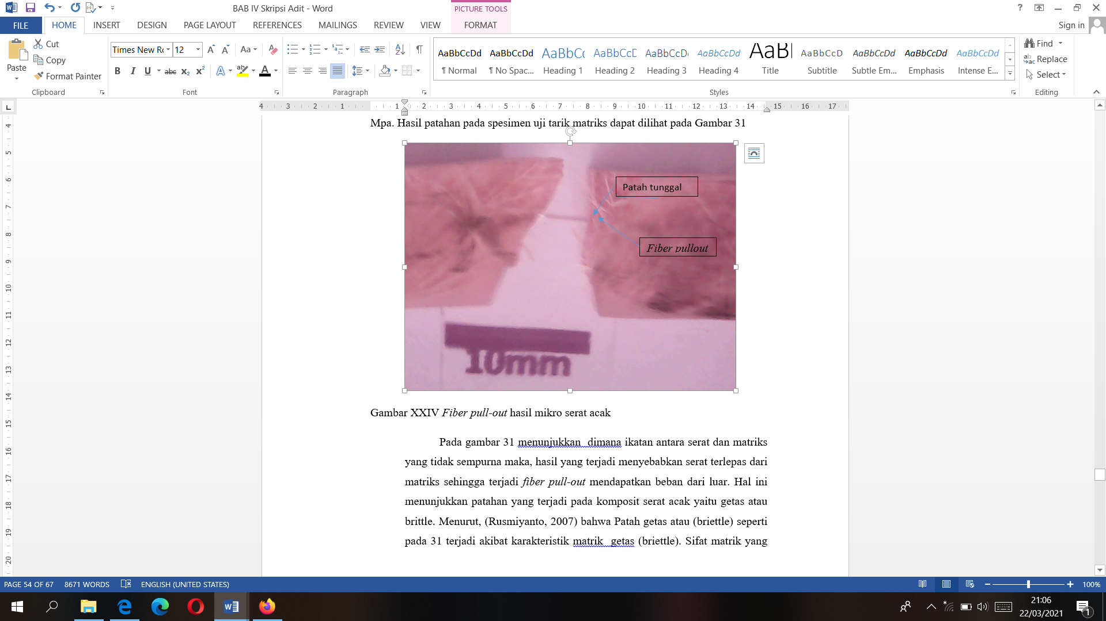

Gambar 3 *fiber pull-out* serat acak

Pada gambar 3 menunjukkan bahwa serat acak mengalami patahan getas atau brittle dikarenakan adanya antara resin dan matriks yang tidak mengikat.

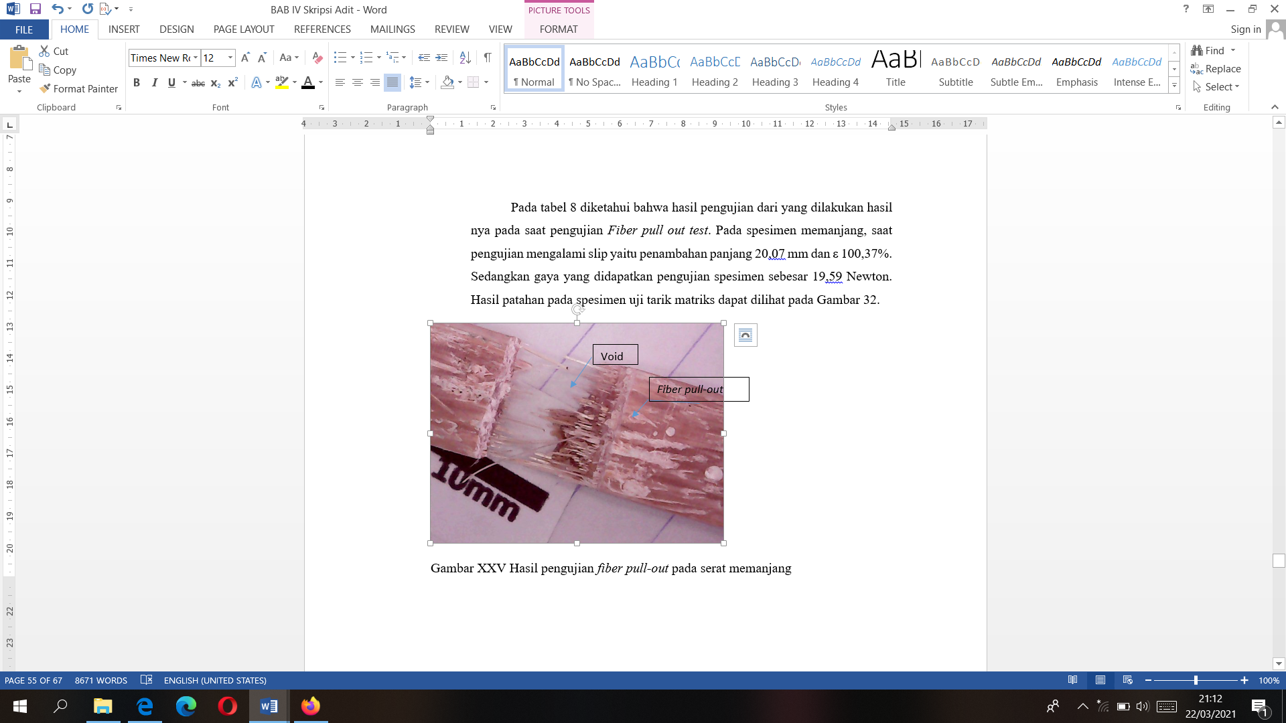

Gambar 4 *fiber pull-out* serat memanjang

Pada gambar 4 menunjukkan bahwa serat memanjang mengalami complete break dan mengalami void dikarenakan adanya udara yang masuk kedalam pada saat pencampuran antara serat dan matriks sehingga terbentuknya udara didalam matriks atau resin tersebut.

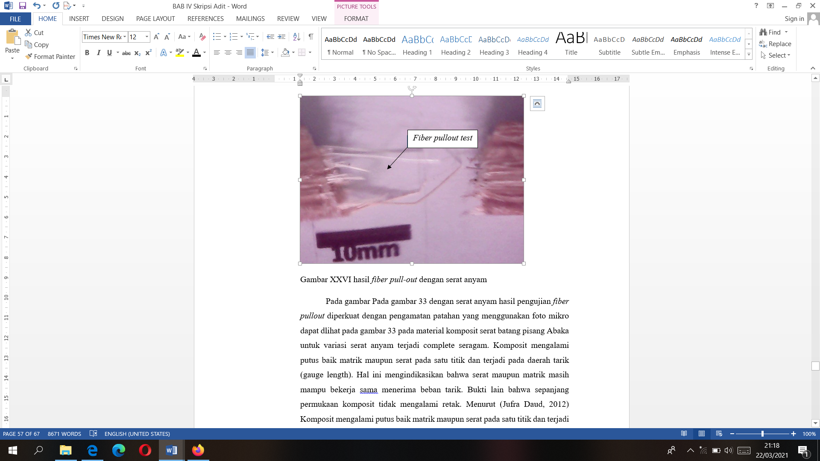

Gambar 5 *fiber pull-out* serat anyam

Pada gambar 5 menunjukkan bahwa serat anyam mengalami complet break dikarenakan antara serat dan matriks putus baik.

Tabel 1 kekuatan gaya dan regangan rata-rata pada uji *fiber pull-out* 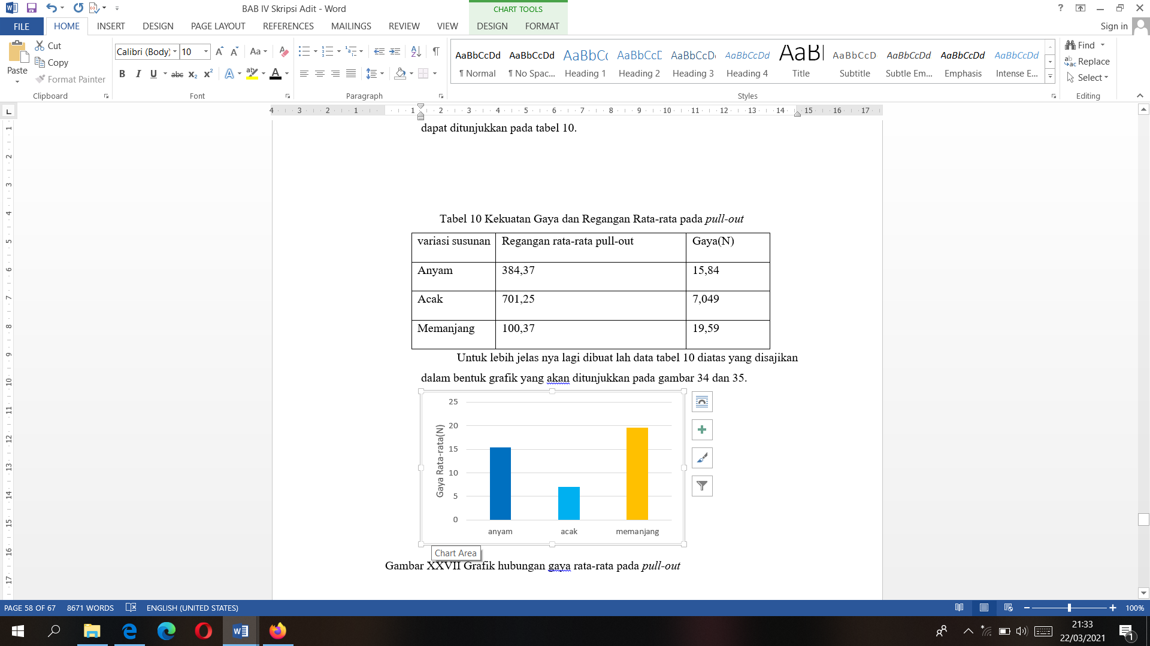

Dari data Tabel 1, kemudian dibuat kurva seperti pada Gambar 6 dan 7.

Gambar 6 grafik hubungan gaya rata-rata pada *fiber pull-out*

Gambar 7 grafik hubungan regangan rata-rata pada *fiber pull-out*

Seperti yang ditunjukkan pada Tabel 1, nilai dari kekuatan gaya yang rata-rata pada pengujian *fiber pull-out* dengan variasi susunan serat. *Adapun nilai* yang tertinggi didapatkan sebesar 19,59 N yaitu serat memanjang dengan kekuatan regangan sebesar 100,37 %. Sedangkan serat anyam memiliki nilai kekuatan gaya sebesar 15,84 N dan kekuatan regangan sebesar 384,37%, terakhir serat acak dengan nilai kekuatan gaya 7,049 N serta memiliki regangan sebesar 701,25%.

Besarnya nilai kekuatan gaya dan regangan yang terjadi terjadi pada saat matriks penyusun komposit dibandingkan komposit itu sendiri dan turun-nya nilai kekuatan gaya dan regangan pada *pull-out* itu sendiri.

Adapun beberapa *factor*:

1. Adanya udara yang terperangkap(void) dengan serat pengikat
2. Kurang kuat nya ikatan antara matriks dengan serat pengikat yang mengakibatkan debounding (lepas nya ikatan antara serat dengan matriks).
3. **Kesimpulan**
4. Dari penelitian ini dapat disimpulkan bahwa kekuatan tarik pada komposit matriks resin berpenguat serat alam dengan berbagai variasi susunan tata letak pada serat batang pisang Abaka. Pada serat anyam diperoleh hasil nilai kekuatan tarik rata-rata sebesar 13,46 kgf/mm2. Acak memiliki kekuatan tarik rata-rata sebesar 1,64 kgf/mm2, memanjang 14,64 kgf/mm2. perbedaan pada kekuatan tarik bahan komposit matriks resin berpenguat serat alam yang menggunakan variasi tata letak susunan serat batang pisang pada serat acak, memanjang dan anyam. Bentuk patahan uji tarik dari bahan komposit matriks resin berpenguat serat alam yang menggunakan tata letak acak,memanjang dan anyam , semua patahan menunjukan bahwa hasil pengujian tarik mengalami patahan pada pengujian tarik dikarenakan saat proses pengujian slip pada grip pencekam.
5. Pengujian *pull-out* yang terjadi pada komposit matriks resin berpenguat serat alam dengan berbagai variasi susunan tata letak pada serat batang Abaka. Pada serat acak memiliki gaya *pull-out* rata-rata 7,049 sehingga patahan nya bersifat patah tunggal dan bersifat getas. Serat memanjang memiliki gaya *pull-out* rata-rata 14,64 patahan bersifat complete break atau patahan seragam dengan void. Terakhir serat anyam memiliki gaya pull-out sebesar 15,38 patahan nya besifat complet break atau complete seragam. Dari hasil pengujian didapatkan bahwa pada serat pisang tidak cocok dikarenakan antara serat dan resin tidak terikat. Pada saat pengujian *Fiber pull-out* serat nya putus, sehingga kekuatan tarik setelah dibuat komposit turun daripada resin saja. Pada saat pembuatan dengan metode hand lay up dibutuhkan kosentrasi agar tidak terjadinya void atau udara yang terjebak pada saat pencampuran antara resin dan serat.

**UCAPAN TERIMAKASIH**

Terimakasih kepada orangtua yang telah mensupport saya

**DAFTAR PUSTAKA**

Aulia, R. I. (2012). *mikroskop makalah*.

muh-amin (2020). bahan-komposit-arti-cara-membuat-dan-aplikasi.

Brinson, H. (2008). Polymer engineering science and viscoelasticity. *Springer*.

G. Tchobanoglous, H. T. ( 2003). *integrated Solid Waste Management: Engineering Principles and Management Issues*, Hal 3-22.

Hartono Yudo, S. J. (2008). Analisa Teknik Kekuatan Mekanis Material Komposit Berpenguat Serat Ampas Tebu (Baggase) Ditinjau dari Kekuatan Tarik dan Impact. *Program Studi Teknik Perkapalan, Fakultas Teknik, Universitas Diponegoro*.

Kurniawan, Y. F. (2018). Komposit Serat Bambu Dengan Variasi Orientasi Susunan Serat Sebagai Material Alternatif Peredam Suara.

lokantara, I. P. (2010). Pengaruh Panjang Serat Pada Temperatur Uji Yang Berbeda Terhadap Kekuatan Tarik Komposit Polyester Serat Tapis Kelapa. *Jurnal Ilmiah Teknik Mesin*.